数据源
- 添加数据源
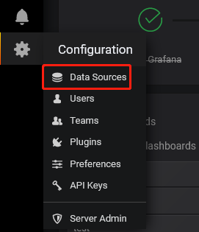
点击 add data source
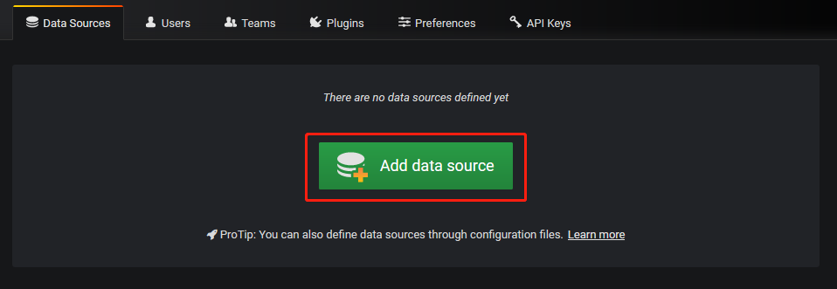
为数据源指定名称、url等信息进行配置，进行保存和测试，成功后会显示data source is working

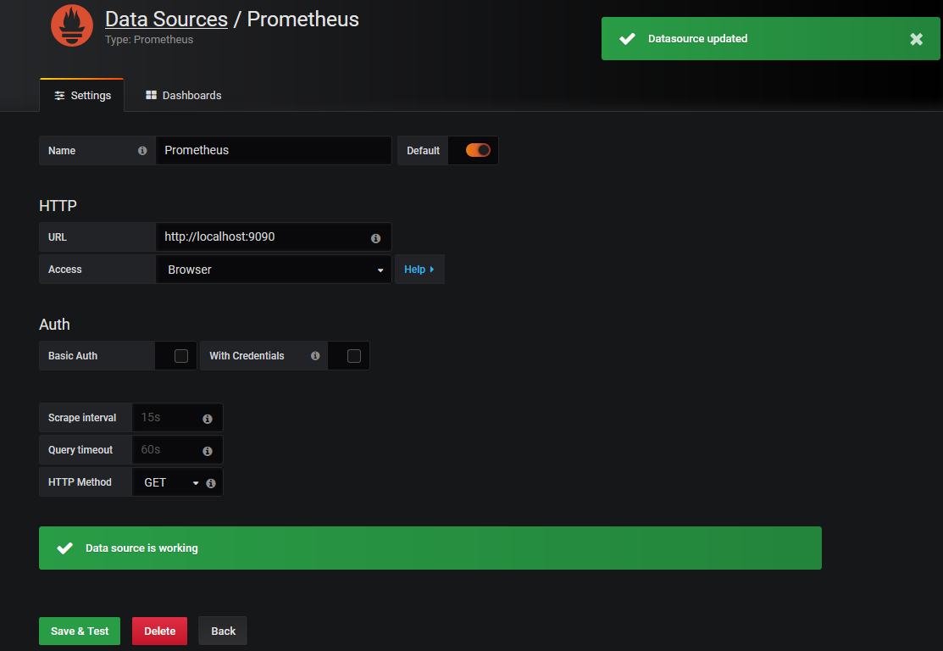
- 基本概念
Dashboard(仪表盘)与panel(面板)

- 侧栏单栏切换
- 仪表盘下拉菜单，下拉可进行查看仪表板，进行切换
- 添加面板
- 收藏仪表板盘，进行标记
- 分享仪表盘，可创建链接/静态快照进行分享，或输出为文本文件
127.0.0.1:3000/d/WWYPyNjiz/graph?orgId=1&from=1551750964273&to=1551772564273&width=1000&height=500&tz=UTC%2B02%3A00&timeout=5000
Graph: 表示panel的类型
Orgid：表示组织id
From: 表示开始时间unix单位毫秒
To: 结束时间
Width：宽 默认800像素
Height：高 默认400像素
tz: UTC%2BHH%3AMM格式的时区，其中HH和MM在UTC之后的小时和分钟内被偏移
Timeout: 查询超时时间，默认30s
注：kiosk参数，可去掉分享后的左和上边框
- 保存仪表盘
- 管理仪表盘设置和功能，如模板和注解
- 浏览模式
- 缩放时间范围
- 手动刷新
- 添加编辑面板
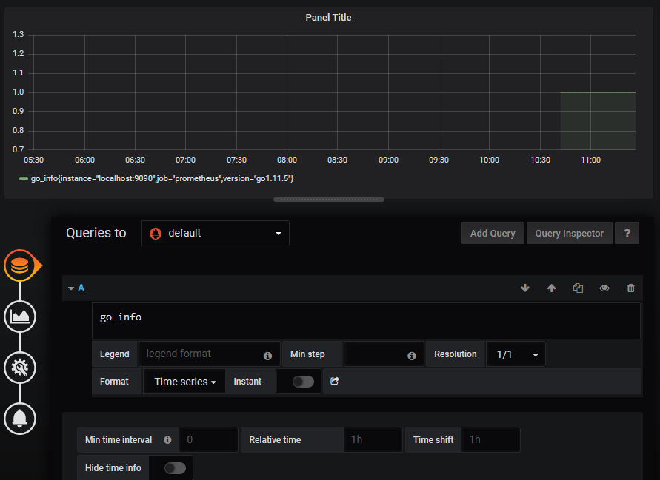
有多种面板可供选择
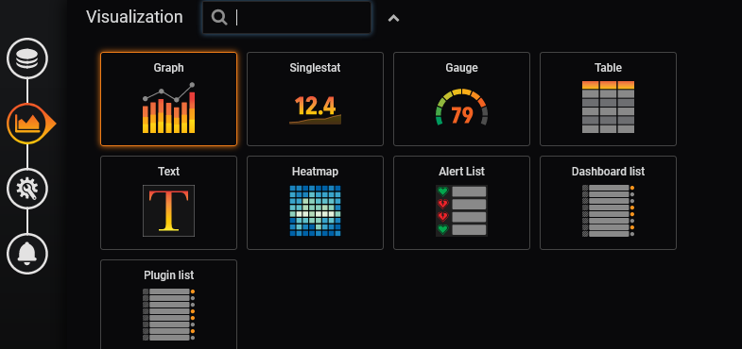
拖拽组合，仪表盘是Grafana的核心所在，仪表盘由排列在网格上的各个面板组成
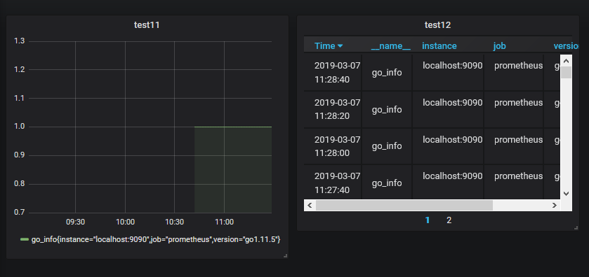
- http api
调用相应的url的api返回相应的json串
GET /api/admin/settings
Accept: application/json
Content-Type: application/json
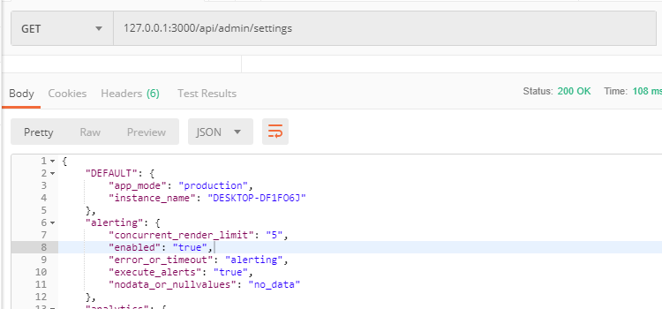
Admin:
设置 GET /api/admin/settings
统计 GET /api/admin/stats
创建用户 POST /api/admin/users
修改密码 PUT /api/admin/users/:id/password
修改权限 PUT /api/admin/users/:id/permissions
删除用户 DELETE /api/admin/users/:id
暂停警报 POST /api/admin/pause-all-alerts
Alert
获取报警 GET /api/alerts/
查询参数
/api/alerts?dashboardId=1
Dashboardid 指定仪表盘，可指定多个dashboardid & dashboardid = 35 = 23
Panelid指定面板
Query警报名
State返回一个/多个警报状态
ALL，no_data，paused，alerting，ok，pending
例如：?state=paused&state=alerting
Limit限制数量
folderId文件夹
dashboardQuery仪表盘名称
dashboardTag仪表盘标签

获取一个警报 GET /api/alerts/:id
暂停警报 POST /api/alerts/:id/pause
暂停所有警报 POST /api/admin/pause-all-alerts
获取警报通知 GET /api/alert-notifications
创建警报通知 POST /api/alert-notifications
更新警报通知 PUT /api/alert-notifications/1
删除警告通知 DELETE /api/alert-notifications/:notificationId
Annotations（ctrl+鼠标左键添加注释）
获取注释
GET /api/annotations?from=1506676478816&to=1507281278816&tags=tag1&tags=tag2&limit=100
Type alert/annotation
创建注释 POST /api/annotations
创建石墨注释 POST /api/annotations/graphite
更新注释 POST /api/annotations/graphite
修改某一个注释PATCH /api/annotations/:id
通过id删除 DELETE /api/annotations/:id
通过regionid删除 DELETE /api/annotations/region/:id

Authentication
获取api key GET /api/auth/keys
创建api key POST /api/auth/keys
删除api key DELETE /api/auth/keys/:id
Dashboard（uid唯一标识符 40个字符）
创建/更新 POST /api/dashboards/db
通过uid获取 GET /api/dashboards/uid/:uid
通过uid删除 DELETE /api/dashboards/uid/:uid
Home GET /api/dashboards/home
Tags GET /api/dashboards/tags
通过slug获取 GET /api/dashboards/db/:slug
通过slug删除 GET /api/dashboards/db/:slug

状态码
200 – succ
400 – Errors (invalid json, missing or invalid fields, etc)
401 – Unauthorized
403 – Access denied
412 – Precondition failed

412无法创建仪表板，原因有几下：
仪表板与已由其他人进行了更改 ，status=version-mismatch
仪表板具有相同名称的文件夹已经存在 ，status=name-exists
仪表板上都拥有相同的 UID 已经存在 ，status=name-exists
将仪表板插件属于<plugin title>，status=plugin-dashboard

Dashboard permissions
获取一个dashboard权限
GET /api/dashboards/id/:dashboardId/permissions
更新权限 POST /api/dashboards/id/:dashboardId/permissions

权限字段：
1 = View
2 = Edit
4 = Admin
Dashboard version
获取所有dashborad版本信息
GET /api/dashboards/id/:dashboardId/versions
获取一个信息
GET /api/dashboards/id/:dashboardId/versions/:id
修复
POST /api/dashboards/id/:dashboardId/restore
比较
POST /api/dashboards/calculate-diff
Data source
获取所有 GET /api/datasources
通过id获取一个 GET /api/datasources/:datasourceId
通过名字获取一个 GET /api/datasources/name/:name
通过名字获取id GET /api/datasources/id/:name
创建 POST /api/datasources
更新已存在 PUT /api/datasources/:datasourceId
通过id删除 DELETE /api/datasources/:datasourceId
通过名字删除 DELETE /api/datasources/name/:datasourceName
代理调用 GET /api/datasources/proxy/:datasourceId/*
Datasource permissions
启用一个数据源权限 POST /api/datasources/:id/enable-permissions
禁用 POST /api/datasources/:id/disable-permissions
获取 GET /api/datasources/:id/permissions
添加 POST /api/datasources/:id/permissions
删除
DELETE /api/datasources/:id/permissions/:permissionId

External group sync
获取 GET /api/teams/:teamId/groups
添加 POST /api/teams/:teamId/groups
删除 DELETE /api/teams/:teamId/groups/:groupId
Folder
获取 GET /api/folders
通过uid获取 GET /api/folders/:uid
创建 POST /api/folders
更新 PUT /api/folders/:uid
412 – Precondition failed 错误原因：
该文件夹已由其他人进行了更改 ，status=version-mismatch
删除 DELETE /api/folders/:uid
通过id获取 GET /api/folders/id/:id
Folder permissions
获取 GET /api/folders/:uid/permissions
修改 POST /api/folders/:uid/permissions
Folder/dashboard search
获取 GET /api/search/
参数：
Starred：是否返回星号标记的
Organization
获取当前组织 GET /api/org/
获取组织内所有用户 GET /api/org/users
更新用户 PATCH /api/org/users/:userId
删除用户 DELETE /api/org/users/:userId
更新组织 PUT /api/org
添加用户 POST /api/org/users

Admin organization api
通过id获取组织 GET /api/orgs/:orgId
通过name获取组织 GET /api/orgs/name/:orgName
创建组织 POST /api/orgs
获取所有组织 GET /api/orgs
更新 PUT /api/orgs/:orgId
删除 DELETE /api/orgs/:orgId
获取组织中用户 GET /api/orgs/:orgId/users
一个组织中添加用户 POST /api/orgs/:orgId/users
一个组织中更新用户 PATCH /api/orgs/:orgId/users/:userId
一个组织中删除用户 DELETE /api/orgs/:orgId/users/:userId
Other
获取Frontesnd设置 GET /api/frontend/settings
登录 GET /api/login/ping
Grafana是否正常 GET /api/health
Preferences
获取当前用户首选项 GET /api/user/preferences
更新 PUT /api/user/preferences
获取当前组织首选项 GET /api/org/preferences
更新 PUT /api/org/preferences
Snapshot
创建快照 POST /api/snapshots
获取快照列表 GET /api/dashboard/snapshots
通过key获取快照 GET /api/snapshots/:key
通过key删除 DELETE /api/snapshots/:key
通过deletekey删除（秘密删除）
GET /api/snapshots-delete/:deleteKey
Team
分页显示团队 GET /api/teams/search?name=myteam
通过id获取 GET /api/teams/:id
增加团队 POST /api/teams
更新 PUT /api/teams/:id
通过id删除 DELETE /api/teams/:id
获取团队成员 GET /api/teams/:teamId/members
增加团队成员 POST /api/teams/:teamId/members
从团队删除成员DELETE /api/teams/:teamId/members/:userId
获取团队首选 GET /api/teams/:teamId/preferences
更新团队首选项PUT /api/teams/:teamId/preferences
User
获取用户 GET /api/users?perpage=10&page=1
分页显示 GET /api/users/search?perpage=10&page=1&query=mygraf
通过id获取GET /api/users/:id
通过名字/邮箱获取
GET /api/users/lookup?loginOrEmail=user@mygraf.com
更新 PUT /api/users/:id
获取用户组织 GET /api/users/:id/orgs
获取用户团队 GET /api/users/:id/teams
获取 GET /api/user
更改密码 PUT /api/user/password
切换内容 POST /api/users/:userId/using/:organizationId
切换已登陆 POST /api/user/using/:organizationId
获取组织中用户GET /api/user/orgs
用户所属团队 GET /api/user/teams
为用户指定dashboard POST /api/user/stars/dashboard/:dashboardId
删除 DELETE /api/user/stars/dashboard/:dashboardId

Restful接口设计
（1）每一个URI代表一种资源；
（2）客户端和服务器之间，传递这种资源的某种表现层；
（3）客户端通过四个HTTP动词，对服务器端资源进行操作，实现"表现层状态转化"
常用方法
Get、post、put、patch、delete
patch新引入的，是对put的补充，做局部修改
优点
- 轻量，基于http协议
- 面向资源，一目了然，具有自解释性
- 数据描述简单，一般以xml、json做数据交换
常见错误码
200 – succ
400 – Errors (invalid json, missing or invalid fields, etc)
401 – Unauthorized
403 – Access denied
412 – Precondition failed

